Proiectul didactic al lecției
Disciplina: Matematică
Clasa: a X-a, profil umanist.
Unitatea de conținut: Funcții numerice. Ecuații. Inecuații. Sisteme
Numărul lecției în unitatea de conținut (conform proiectării didactice de lungă durată): 7/12
Durata lecției: 45 min.
Subiectul lecției: Sisteme de două ecuații algebrice cu o ecuație de gradul I și o ecuație de gradul II cu două necunoscute
Unități de competență:
3.1. Identificarea și utilizarea terminologiei, notațiilor specifice funcțiilor, ecuațiilor, inecuațiilor, sistemelor studiate în contexte diverse.
3.6. Transpunerea unor situații reale și/sau modelate în limbaj matematic, utilizând funcții de gradul I, gradul II, funcția putere, funcția radical, funcția exponențială, funcția logaritmică, proporționalitatea directă, proporționalitatea inversă și rezolvarea problemei obținute.
3.8. Rezolvarea tipurilor studiate de ecuații, inecuații, sisteme.
3.9. Aplicarea funcțiilor, ecuațiilor, inecuațiilor sistemelor pentru a studia și explica procese fizice, chimice, biologice, sociale, economice etc.

Obiectivele lecției: La finele lecției, elevii vor fi capabili:
O.1 – Să recunoască un sistem de ecuații algebrice cu o ecuație de gradul I și gradul II în diverse contexte.
O.2 – Să rezolve un sistem de ecuații algebrice și să determine numărul de soluții în exercițiile propuse .
O.3 – Să aplice în calcule interpretarea geometrică a sistemelor de ecuații .
O.4 – Să selecteze strategii de rezolvare, a unor situații practice cu scopul optimizării rezultatelor.

Tipul lecției: lecție de formare a capacităților de înțelegere a cunoștințelor.
Tehnologii didactice:
- Forme: frontală; în perechi; individual.
- Metode: metoda exercițiului; algoritmizarea; problematizarea; metoda lucrului cu manualul.
Mijloace de învățământ:
- I. Achiri, P. Efros, V. Garit, V. N. Prodan, Matematică. Manual pentru clasa a X-a. Editura Prut Internațional. Chișinău, 2012;
- Computerul; Proiectorul sau tabla interactivă;
- Linkul nr.1: https://bit.ly/4cjH1bT
- Linkul nr.2: https://educatieinteractiva.md/potriveste-perechi/16330
Evaluarea: formativă, evaluare orală și în scris, reciprocă, răspuns oral, exercițiu rezolvat.
Scenariul lecției
Etapele activității didactice | Obiective | Demersul acțional al lecției | Timp  (în minute) | Tehnologia realizării  (Metodă/Formă de activitate/Resurse)
Evocare | O.1 | - Salutul. Momentul organizatoric.  - Captarea inițială a atenției elevilor:  Linkul nr.1  Ce numim ecuație?  Ce numim ecuație de gradul I, II?  Ce numim sistem de ecuații, și ce metode de rezolvare cunoașteți?  - Formularea obiectivelor. | 5 min | Activitate frontală;  Problematizarea.
Realizarea sensului | O.2  O.3 | - Reactualizarea cunoștințelor și a capacităților.  Rezolvarea sistemelor:  $$\left\{\begin{aligned}y=mx+n \\ y=ax^{2}+bx+c\end{aligned}\right.$$  Se rezolvă prin metoda substituției  $$⇔\left\{\begin{aligned}y=mx+n \\ ax^{2}+bx+c=mx+n\end{aligned}\right.⟺\left\{\begin{aligned}y=mx+n \\ ax^{2}+bx+c-mx-n=0\end{aligned}\right.$$  Se rezolvă ecuația $ax^{2}+\left(b-m\right)x+c-n=0$  Dacă $∆<0⇒$sistemul de ecuații nu are soluții.  Dacă $∆=0⇒$sistemul de ecuații are o singură soluție.  Dacă $∆>0⇒$sistemul de ecuații are două soluții diferite.  Interpretarea geometrică a sistemului de ecuații:  $y=mx+n⇒$ reprezentarea grafică este o dreaptă $d$  $y= ax^{2}+bx+c⇒$reprezentarea grafică este o parabolă $P$.  $∆<0$, dreapta $d$ este nu intersectează parabola $P.$  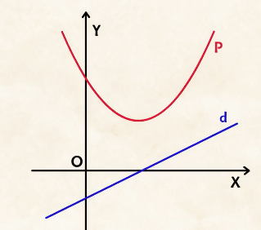  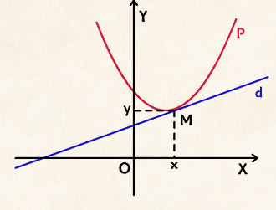  $∆=0$, dreapta $d$ este tangentă parabolei $P$ în punctul $M.$  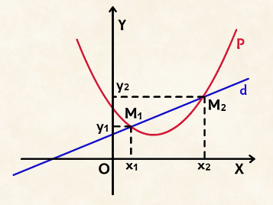  $∆>0$, dreapta $d$ este secantă, intersectează parabola $P$ în două puncte diferite $M_{1}$ și $M_{2}$.  - Vizualizați soluția sistemului cu ajutorul aplicație GeoGebra:  Exemplul : $\left\{\begin{aligned}y=x+4 \\ y=x^{2}-2x\end{aligned}\right.$ https://www.geogebra.org/classic/gqxhmm9r | 10 min | Forme de activitate: frontală;  Exercițiul rezolvat;  Resurse:  Calculatorul, proiectorul.  Forme de activitate: frontală.
Reflecție | O.2  O.4 | - Consolidarea materiei și formarea capacităților:  Exercițiu rezolvat:  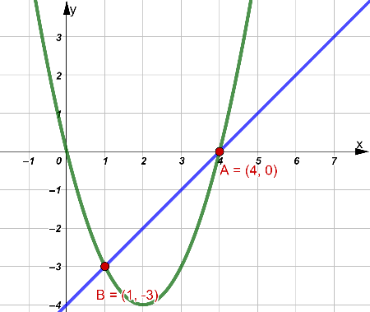  Să se rezolve și să se interpreteze geometric sistemele  a)$\left\{\begin{aligned}y=x-4 \\ y=x^{2}-4x\end{aligned}\right.$  Soluție:  $$\left\{\begin{aligned}y=x-4 \\ y=x^{2}-4x\end{aligned}\right.=>\left\{\begin{aligned}y=x-4 \\ x-4=x^{2}-4x\end{aligned}=>\left\{\begin{aligned}y=x-4 \\ x^{2}-5x+4=0\end{aligned}\right.\right.$$  $$x^{2}-5x+4=0$$  $$∆=25-16=9$$  $$x_{1}=1; x_{2}=4$$  Atunci $y_{1}=-3; y_{2}=0$  Soluția sistemului $S=\left\{\left(1;-3\right);\left(4;0\right)\right\}$  Interpretarea geometrică:  https://www.geogebra.org/classic/gqxhmm9r  b)$\left\{\begin{aligned}y=5x+5 \\ y=-x^{2}+3x+4\end{aligned}\right.$  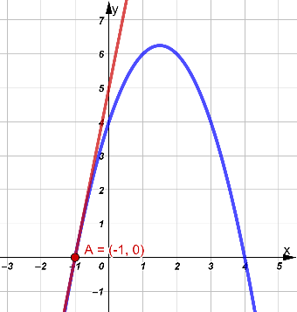  Soluție:  $$\left\{\begin{aligned}y=5x+5 \\ y=-x^{2}+3x+4\end{aligned}\right.=>\left\{\begin{aligned}y=5x+5 \\ 5x+5=-x^{2}+3x+4\end{aligned}\right.=>$$  $$\left\{\begin{aligned}y=5x+5 \\ x^{2}+2x+1=0\end{aligned}\right.$$  $$x^{2}+2x+1=0$$  $$∆=4-4∙1∙1=0$$  $x_{0}=\frac{-2}{2}=-1,$rezultă $y=0$  Mulțimea soluțiilor sistemului este $S=\left\{\left(-1;0\right)\right\}$  Interpretarea geometrică:  În acest caz dreapta și parabola sunt tangente.  https://www.geogebra.org/classic/gqxhmm9r  c)$\left\{\begin{aligned}y=5 \\ y=-x^{2}+4x\end{aligned}\right.$  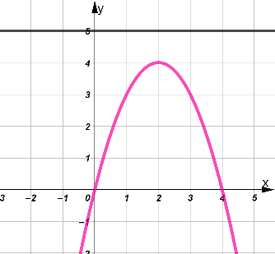  Soluție:  $$\left\{\begin{aligned}y=5 \\ y=-x^{2}+4x\end{aligned}\right.=>\left\{\begin{aligned}y=5 \\ 5=-x^{2}+4x\end{aligned}=>\left\{\begin{aligned}y=5 \\ x^{2}-4x+5=0\end{aligned}\right.\right.$$  $$x^{2}-4x+5=0$$  $$∆=-4<0$$  Așadar, ecuația nu are soluții reale, și ca urmare sistemul este incompatibil, nu are soluții.  $S=∅$.  Interpretarea geometrică:  https://www.geogebra.org/classic/gqxhmm9r  - Lucru în perechi:  Să se rezolve și să se interpreteze geometric sistemul:  $$\left\{\begin{aligned}x=2 \\ y=x^{2}-2x+2\end{aligned}\right.$$  https://www.geogebra.org/classic/gqxhmm9r  - Aplicații:  Joc didactic: Linkul nr.2  - Evaluarea atingerii obiectivelor preconizate;  Profesorul propune elevilor următoarea sarcină :  Se consideră sistemul: $\left\{\begin{matrix}y=x^{2}-5x+6 \\ y=x-3 \end{matrix}\right.$.  a)Să se rezolve sistemul.  b)Să se reprezinte grafic în acelaşi sistem de coordonate dreapta de ecuaţie şi parabola de ecuaţie  Care este algoritmul pentru trasarea graficului?  - Bilanțul lecției.  Care este poziția relativă a unei drepte față de o parabolă?  Cum determinăm soluția unui sistem de ecuații de gradul I și II?  - Temă pentru acasă:  Ex 1 (Anexa nr.1) | 15 min  5 min  5 min  5 min | Forme de activitate:  Frontal la tablă;  Lucru în perechi.  Metode: Jocul didactic  Evaluare formativă

Anexa nr. 1
”Matematica. CULEGERE DE EXERCIȚII ȘI PROBLEME. PROFIL UMANIST. Autor: Victor Iavorschi”

Ex 1, pag 47
Rezolvați sistemele de ecuații:

$$a)\left\{\begin{aligned}x^{2}+y=-1 \\ x-2y=5\end{aligned}\right.$$

$$b) \left\{\begin{aligned}x^{2}-xy-y^{2}=5 \\ x-y=2\end{aligned}\right.$$

$$c)\left\{\begin{aligned} x²+x-y=-1; \\ x-y-2\end{aligned}\right.$$

$$d)\left\{\begin{aligned} -y²+4xy+32=0 \\ y-2x=6\end{aligned}\right.$$

$$e)\left\{\begin{aligned}2x-3y=4 \\ x²-xy+x-4y=6\end{aligned}\right.$$

$$f) \left\{\begin{aligned}x²+3xy-y²=92 \\ x+3y=18\end{aligned}\right.$$

$$g)\left\{\begin{aligned} x+y²=2 \\ 2y²+x^{2}=3\end{aligned}\right.$$

$$h) \left\{\begin{aligned}x+y=4 \\ xy=3\end{aligned}\right.$$

$$i) \left\{\begin{aligned}8x²-2x=y+1 \\ -8x+y=2\end{aligned}\right.$$

Ex 2, pag 47
Rezolvați sistemele de ecuații:

$$a)\left\{\begin{aligned}\frac{x}{y-1}+\frac{y-1}{x}=2 \\ 2x+3y=5\end{aligned}\right.$$

$$b)\left\{\begin{aligned}\frac{3x+y}{x-1}+\frac{x-y}{x}=2 \\ x-y=4\end{aligned}\right.$$

$$c)\left\{\begin{aligned}\frac{x-y}{x}=2x \\ -2x+y=-3\end{aligned}\right.$$

$$d)\left\{\begin{aligned}\frac{2x-3y}{x-1}=\frac{2x}{3} \\ \frac{9y+6}{8}=-\frac{x}{2}+1\end{aligned}\right.$$

Ex 3, pag 47
Să se arate că graficele funcțiilor $f,g: R→R, f(x) = 2x+3 şi g(x)=x²-4x+12$ au un singur punct comun.

Ex 4, pag 47
Rezolvați în $R×R$sistemul de ecuații: $\left\{\begin{aligned}x²-3x+1-y=0 \\ 2x²+x+4= y\end{aligned}\right.$

